Base de données et QT

Nous avons accès à la base de données « france2018 » sur le serveur 172.18.58.8, login :snir, mot de passe: snir, contenant trois tables:
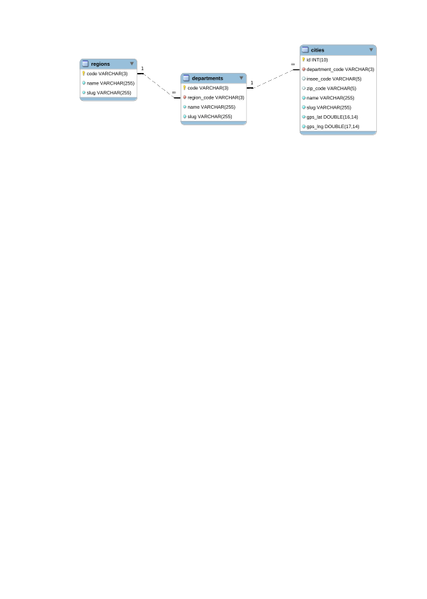
- Codez une application demandant un numéro de département et affichant le nom correspondant.
Rendu possible:
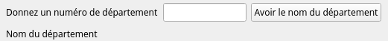⇨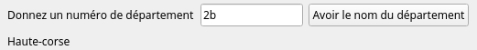
- Créez un fichier .ini contenant les informations nécessaire à la connexion à la base de données et modifiez votre application afin que celle-ci utilise ce fichier ini.
Ajoutez à votre interface 3 widgets de façon à avoir le rendu suivant:
Les noms et types sont les suivants:
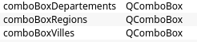
Le code à placer dans le constructeur afin de remplir la liste des régions est le suivant:
QSqlQuery requete("select code, name from regions order by name;" );
if (!requete.exec()){
qDebug()<<"pb requete "<<requete.lastError();
}
QString nom;
Qstring id;

while(requete.next())
{
nom=requete.value("name").toString();
id=requete.value("code").toString();
ui->comboBoxRegions->addItem(nom,id);
}
- Associez un slot sur un événement de type currentIndexChanged(int index) sur le comboBox des régions et sur celui des départements.
On donne le début du code du slot de changement de région:
void Widget::on_comboBoxRegions_currentIndexChanged(int index)
{
// recupere l'id de la region
Qstring idRegion=ui->comboBoxRegions->itemData(index).toString();
// vider la liste des departements
ui->comboBoxDepartements->clear();
ui->comboBoxDepartements->addItem("Choisissez un département");
- Complétez le slot afin que lorsqu'une région est sélectionnée, la liste des départements lui correspondant se mette à jour.
- Idem lorsqu'un département est sélectionné, la liste des villes lui correspondant doit se mettre à jour.

